

Integration von Dropbox Business mit DoubleClue via SAML



# Einführung

Diese Dokumentation ist für Nutzer von Dropbox Business gedacht, die möchten, dass sich ihre Teammitglieder per DoubleClue Multi-Faktor-Authentifizierung (MFA) unter der Verwendung von SAML 2.0 in Dropbox Business einloggen. Für weitere Informationen zu diesem Produkt besuchen Sie bitte <https://www.dropbox.com/business>.

Anforderungen:

* Dropbox Business-Account mit registrierten Teammitgliedern.
* Installation des DoubleClue Enterprise Management-Systems (DCEM) mit registrierten Benutzern, welche den Mitarbeiter-Emails entsprechen.

# Vorbereitung von DCEM als Identitäts-Provider

Um DCEM als Identitäts-Provider vorzubereiten, schlagen Sie bitte in Kapitel 12 des DCEM-Handbuchs („DCEM_Manual_DE.pdf“) nach.

# Einrichtung von Dropbox Business

1. Loggen Sie sich in Ihren Dropbox Business-Account unter <https://www.dropbox.com/login> ein.
2. Gehen Sie im Menü auf der linken Seite auf „Admin Console“.
3. Gehen Sie im Menü auf der linken Seite auf „Settings“.
4. Gehen Sie zu „Single sign-on“.
5. Wählen Sie aus dem Dropdown-Menü in der rechten oberen Ecke „Optional“ oder „Required“ aus.
6. Kopieren Sie für „Identity provider sign-in URL“ die SSO-Domain, die Sie während des SAML-Setups eingegeben haben (siehe Kapitel 12.1.3 des DCEM-Handbuchs, „DCEM_Manual_DE.pdf“), und fügen Sie */dcem/saml* hinzu.
7. Wiederholen Sie die Aktion für „Identity provider sign-out URL“, aber fügen Sie stattdessen */dcem/saml/logout.xhtml* hinzu.
8. Laden Sie als „X.509 certificate“ die Zertifikats-Datei hoch, die Sie während des SAML-Setups heruntergeladen haben (siehe Kapitel 12.1.4 des DCEM-Handbuchs, „DCEM_Manual_DE.pdf“).
9. Klicken Sie auf „Save“.
10. 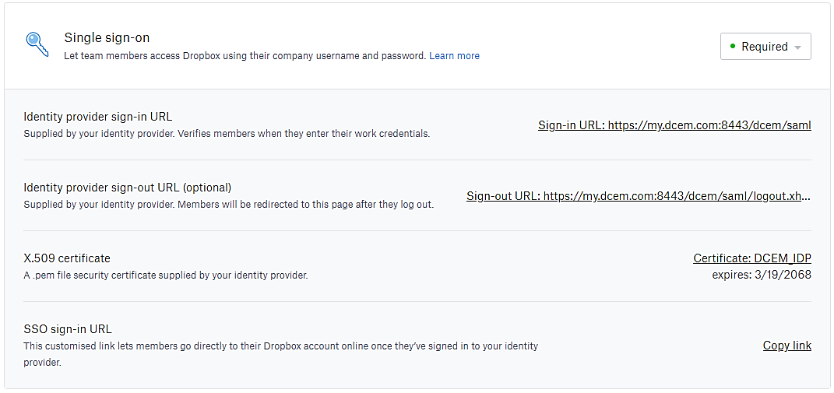DCEM ist nun als Identitäts-Provider für Dropbox Business registriert.

# Einrichtung von Dropbox Business als Service-Provider für DCEM

Option 1: Verwendung der voreingestellten Konfiguration

1. Gehen Sie in DCEM zum Hauptmenüpunkt „SAML“, Untermenü „SP-Metadaten“.
2. Klicken Sie auf „Hinzufügen“.
3. Wählen Sie aus dem Dropdown-Menü „Dropbox“ aus und klicken Sie dann auf „Fortfahren“.
4. Klicken Sie auf „OK“.

Option 2: Verwendung einer benutzerdefinierten Konfiguration

1. Gehen Sie in DCEM zum Hauptmenüpunkt „SAML“, Untermenü „SP-Metadaten“.
2. Klicken Sie auf „Hinzufügen“.
3. Wählen Sie aus dem Dropdown-Menü „Benutzerdefiniert“ aus und klicken Sie dann auf „Fortfahren“.
4. Geben Sie bei „Anzeigename“ einen benutzerfreundlichen Namen wie z.B. „Dropbox“ ein.
5. Gehen Sie zum Tab „Signierung“ und entfernen Sie den Haken aus der Checkbox neben „Anfragen werden signiert“.
6. Gehen Sie zum Tab „Details“.
7. Entitäts-ID: Dropbox
8. Assertion Consumer Service-Standort: “https://www.dropbox.com/saml_login”
9. Erwartetes NameID-Format: EMAIL
10. Klicken Sie auf „OK“.

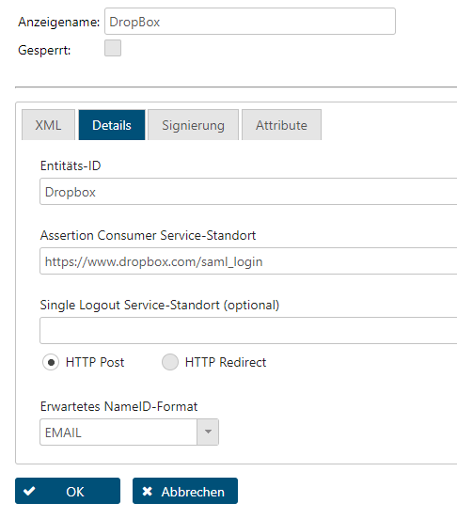

Dropbox Business ist nun als Service-Provider für DCEM registriert.